Prélèvement de l’eau et des sels minéraux
Niveau de classe ou cycle : cycle 4 (5ème)
Notion du BO travaillée qui s’inscrit dans « Le vivant et son évolution » >> « Relier les besoins des cellules d'une plante chlorophyllienne, les lieux de production ou de prélèvement de matière et de stockage et les systèmes de transport au sein de la plante. »
Compétence travaillée dans l’activité : Interpréter des résultats et en tirer une conclusion
Contexte de l’activité : Les besoins en eau et en sels minéraux des plantes ont été identifiés. On se demande quelle partie de la plante absorbe l’eau et les sels minéraux dont la plante a besoin pour vivre.
Contenu de l’activité :
Consignes :
Interpréter les résultats observés et tirer des conclusions pour identifier le lieu d’absorption de l’eau et des sels minéraux par la racine.
Document 1 : une jeune plante
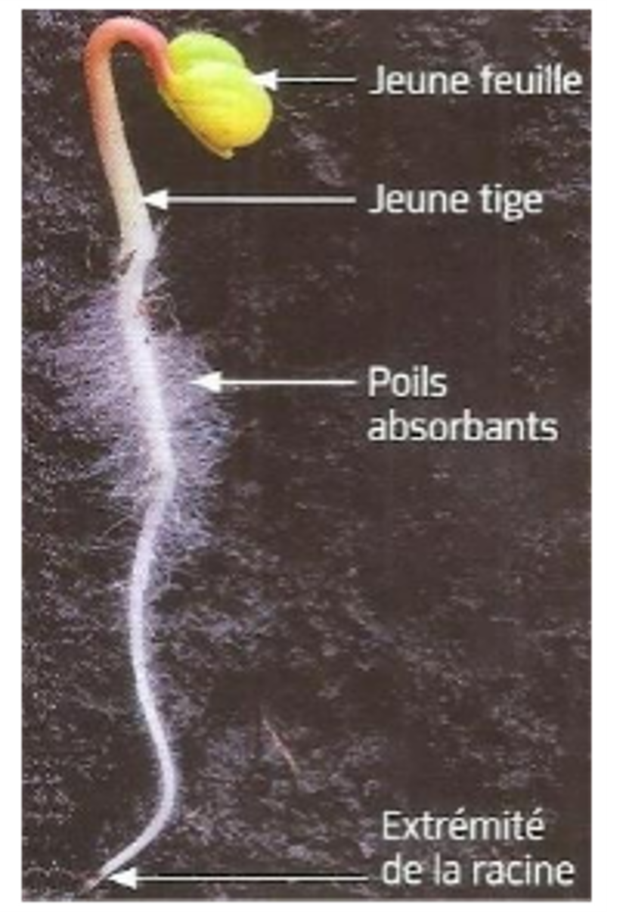  Photographie de Hervé Conge, manuel édition Hatier p. 144 | Lors de la germination, une jeune plante, appelée plantule, se développe à partir de la graine. En quelques jours, une zone de la racine se couvre de poils absorbants.

Document 2 : Expérience permettant de mettre en évidence la zone d’absorption de l’eau et des sels minéraux
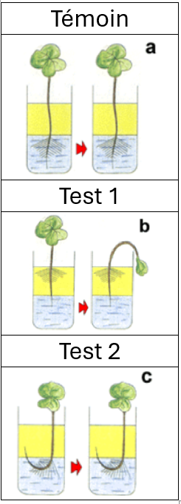  Source du document 2 (ajout des mentions « témoin » ; « test 1 » et « test 2 ») : manuel bordas, seconde, édition 993 | Les sels minéraux étant dissous dans l’eau, une plante qui prélève de l’eau prélève aussi des sels minéraux. L’huile ne se mélange pas à l’eau et empêche toute absorption d’eau. Une plante qui n’absorbe pas assez d’eau fane.

Critères de réussite de la compétence travaillée (sous la forme de tableau – reprendre le tableau de critères du livret de compétences fourni) :
Je réussis si :  +/- | Evaluation
PERTINENCE : Mon interprétation permet de valider ou de réfuter l’hypothèse testée et donc de répondre au problème posé.
COMPLETUDE : Mon interprétation précise :
- « Ce que l’on voit » : présentation de l’ensemble des résultats.
- « Ce que l’on sait » : ajout des notions issues des connaissances / ressources et/ou mise en situation, adaptées à l’interprétation.
- « Ce que l’on conclut » : mise en relation des résultats et des notions pour répondre au problème.
EXACTITUDE : Je suis rigoureux / rigoureuse dans l’interprétation :
- Quantification des données si possible.
- Vocabulaire scientifique exact et précis.
- Sans déformation ni erreur de lecture.
CONFORMITE : J’ai structuré mon écrit afin de faciliter sa lecture et sa compréhension : j’ai mis en relation les 3 parties de mon interprétation par des connecteurs logiques.

Annexe :
Différenciation possible :
- Après avoir présenté les critères de réussite et afin de les aider à identifier les notions issues des connaissances à ajouter :
A l’oral, aider les élèves à identifier le paramètre qui est étudié (le passage de l’eau et des sels minéraux dans la plante) et les conditions que l’on fait varier (toute la racine dans l’eau/ extrémité de la racine dans l’eau/ poils de la racine dans l’eau). Leur demander « Comment allez-vous voir si l’eau et les sels minéraux entrent dans la plante ? » afin de mettre en évidence l’intérêt d’utiliser une méthode indirecte pour identifier le comportement du paramètre étudié => Si la plante fane, cela signifie qu’elle n’a pas absorbé l’eau et les sels minéraux alors que si la plante ne fane pas cela signifie qu’elle a absorbé l’eau et les sels minéraux.

- Selon l’avancée dans le travail méthodologique, des aides à la rédaction peuvent être proposées.
a.
- Dans le tube A témoin, toute la racine est plongée dans l’eau et on observe que (…) alors que dans le tube B (Test 1 : extrémité de la racine dans l’eau), on observe que (…).
- Dans le tube A témoin, toute la racine est plongée dans l’eau et on observe que (…) de même que dans le tube C (Test 2 : Poils de la racine dans l’eau), on observe que (…).
b. On sait que la plante fane lorsque (…). La plante a donc bien absorbé l’eau dans le(s) tube(s) (…) mais pas dans le(s) tube(s) (…).
c. On peut donc en conclure que la racine absorbe l’eau et les sels minéraux par (…).

